Programación energética semanal de la semana 35/16
Fecha: 24-08-2016.
El informe fue realizado con los datos vigentes al día 23/08/2016.

RESUMEN EJECUTIVO.

RESUMEN SEMANA ACTUAL
El despacho durante la semana ha sido con los generadores auto despachados y recursos hidráulicos.
No fue necesario el despacho de térmico por picos de potencia.
Debido al aumento de aportes en Salto Grande no se realizó vertido técnico en Bonete.
En la madrugada de ayer fue necesario bajar generación eólica.

1.2.- PERSPECTIVAS Y RESULTADOS PARA LA SEMANA ENTRANTE
A la fecha existen escasos pronósticos de precipitaciones fundamentalmente para la cuenca de Bonete.
Las demandas se prevé que continúen siendo bajas.
Se prevé una semana con una alta generación Eólica.
No se exportara durante la semana.

Modelos
Todas las corridas se realizaron con aportes sin lluvias.

CPC:.
El caso libre realiza un despacho con los generadores de auto despacho y recursos hidráulicos exclusivamente. Encontrando un equilibrio entre estos últimos dejando las cotas de Salto, Bonete y Palmar en 33.46m, 80.08m y 39.66m respectivamente.
SIMSEE:.
El caso libre con horizonte de una semana con MP sin exportación generan con los auto despachados y encuentra un equilibrio entre los recursos hidráulicos aunque no despacha Bonete y dela las cotas de Salto Grande y Palmar en 34.45m y 36.14m respectivamente.
Se genera un caso forzando a pleno a Bonete y además de con los auto despachados genera solo con recursos hidráulicos dejando las cotas de Salto y Palmar en 35.04m y 38.50m respectivamente.
El costo de ambos casos es el mismo

Despacho propuesto
En vista de lo anterior, el despacho propuesto el siguiente:

- Auto despachados.
- Terra a pleno.
- Palmar y Salto Grande cerrando la demanda para cotas del orden de 34.20 m y 39.30 m respectivamente.
- Térmico de ser necesario por potencia.

INTRODUCCIÓN.

PREVISIÓN DE TEMPERATURAS ACTUALIZADO AL MARTES 23/08/2016 (PROXIMOS 10 DÍAS PARA MONTEVIDEO, FUENTE ACCU WEATHER)
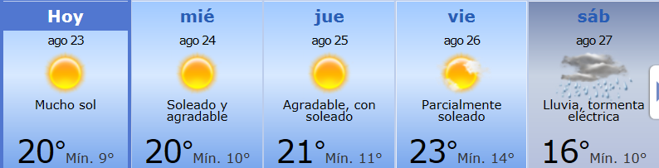
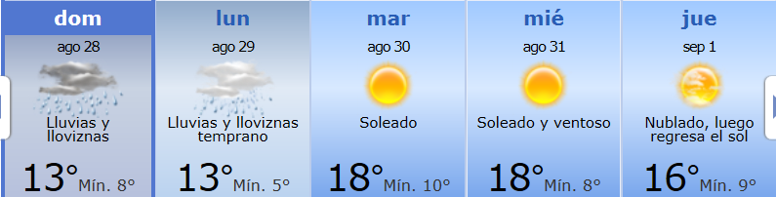

PREVISIÓN DE LLUVIAS.

PREVISIÓN LLUVIAS, ACUMULADAS PARA 5 y 7 DÍAS ACTUALIZADO EL DÍA 23/08/2016 (Fuente CEPTEC e INMET).
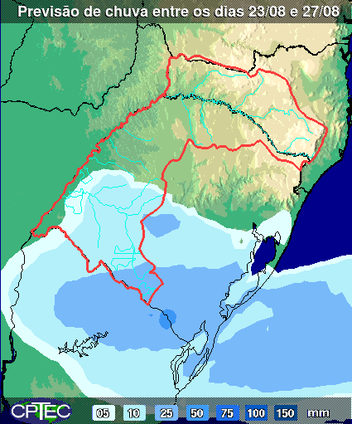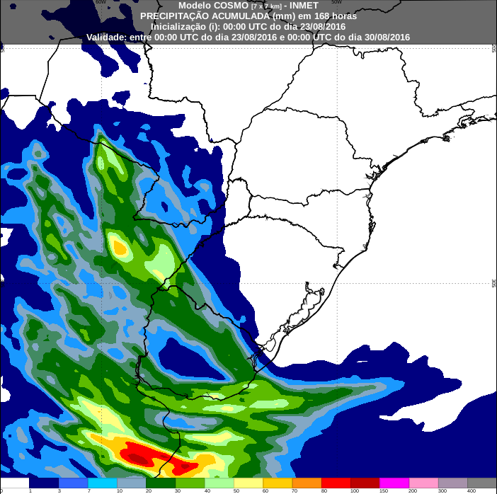

PREVISIÓN DE APORTES Y LLUVIAS PARA SALTO GRANDE (fuente CTM día martes 23/08/16).

LLUVIAS OCURRIDAS

LLUVIAS OCURRIDAS EN EL MES DE AGOSTO (SEGÚN SGE) EN LAS CUENCAS DEL RÍO NEGRO.
Prom. Hist. = Promedio acumulado histórico desde 1994.

LLUVIAS OCURRIDAS EN LOS ULTIMOS 7 DÍA, CUENCA DEL RÍO NEGRO

Nota: Datos actualizados al 23/08/2016 7:00 horas

PREVISIÓN DE GENERACIÓN EÓLICA PRÓXIMAS 240 HORAS DÍA 23/08/16 (fuente MTLOG)
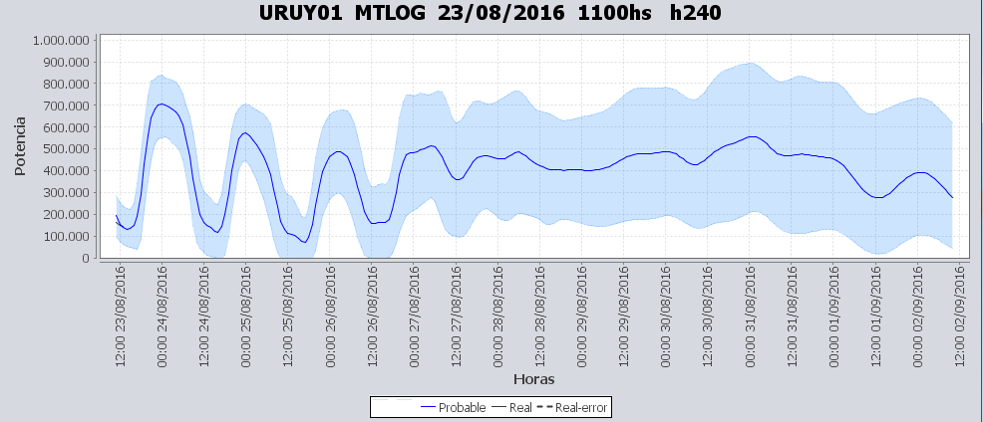

PREVISIÓN DE GENERACIÓN EÓLICA CORRESPONDIENTE AL VIERNES 19/07/16 (fuente MTLOG)

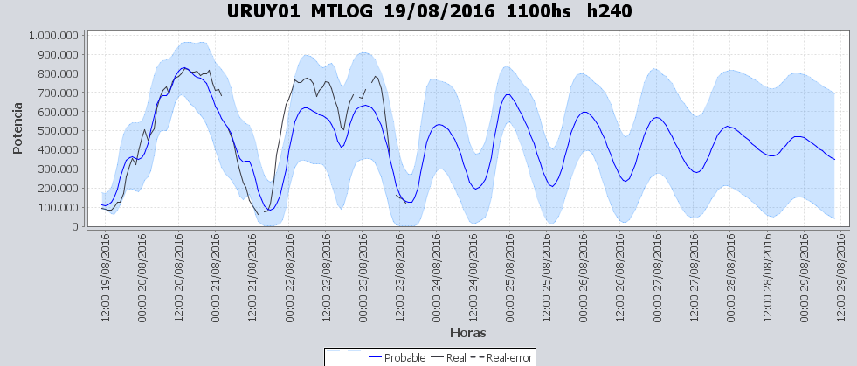

SEMANALES.

SEMANAL DE LA PRESENTE SEMANA (martes)

SEMANAL DE LA SEMANA PROXIMA (martes, cotas finales de Salto y Palmar 34.20m y 39.30 m respectivamente)

ANÁLISIS A REALIZAR.

MEDIANO PLAZO/OPERGEN:
Caso sin exportación

SIMULACION CORTO PLAZO

SIMULACION CORTO PLAZO CPC
Caso libre

SIMSEE:

ANALISIS MENSUAL
Mensual sin vertido técnico ni térmico durante todo el periodo de estudio.

DESPACHO POR CALIDAD DE ABASTECIMIENTO.
No corresponde.-

DISPONIBILIDAD DE COMBUSTIBLE.
No se prevén restricciones.

pRECIO SPOT.
El precio spot surgirá de la corrida del modelo o del costo variable de la unidad térmica más cara en servicio.

CONCLUSIONES DE LOS ESTUDIOS REALIZADOS.

PERSPECTIVAS Y RESULTADOS PARA LA SEMANA ENTRANTE

A la fecha existen escasos pronósticos de precipitaciones fundamentalmente para la cuenca de Bonete.
Las demandas se prevé que continúen siendo bajas.
Se prevé una semana con una alta generación Eólica.
No se exportara durante la semana.

Modelos
Todas las corridas se realizaron con aportes sin lluvias.

CPC:.
El caso libre realiza un despacho con los generadores de auto despacho y recursos hidráulicos exclusivamente. Encontrando un equilibrio entre estos últimos dejando las cotas de Salto, Bonete y Palmar en 33.46m, 80.08m y 39.66m respectivamente.
SIMSEE:.
El caso libre con horizonte de una semana con MP sin exportación generan con los auto despachados y encuentra un equilibrio entre los recursos hidráulicos aunque no despacha Bonete y dela las cotas de Salto Grande y Palmar en 34.45m y 36.14m respectivamente.
Se genera un caso forzando a pleno a Bonete y además de con los auto despachados genera solo con recursos hidráulicos dejando las cotas de Salto y Palmar en 35.04m y 38.50m respectivamente.
El costo de ambos casos es el mismo

Despacho propuesto
En vista de lo anterior, el despacho propuesto el siguiente:

- Auto despachados.
- Terra a pleno.
- Palmar y Salto Grande cerrando la demanda para cotas del orden de 34.20 m y 39.30 m respectivamente.
- Térmico de ser necesario por potencia.

RECOMENDACIONES Y CONCLUSIONES.
Se presentaron en el punto anterior.

INTERCAMBIOS PROGRAMADOS PARA LA SEMANA 35.

IMPORTACIÓN OCASIONAL (ARGENTINA).
No se prevé.

IMPORTACIÓN OCASIONAL (BRASIL).
No se prevé.

EXPORTACIÓN DE EXCEDENTES HIDRÁULICOS.
No se prevé.

EXPORTACIÓN DE GENERACIÓN TÉRMICA.
No se prevé.

INTERCAMBIOS A TRAVÉS DE CONVERSORA DE MELO
No se prevé.

INTERCAMBIOS A TRAVÉS DE CONVERSORA RIVERA-LIVRAMENTO.
No se prevé.

INTERCAMBIOS A TRAVÉS DE GARABÍ.
No se prevé.

OTRAS FUENTES DE GENERACIÓN.
- No se dispone de información.

BOLSAS DE ENERGIA INTERCAMBIADAS.
- Uruguay debe al sistema brasileño de energía de vertimiento aprox. 0.3 GWh contabilizada hasta el 9/3/11.
- Durante la semana 49 del año 2009 se brindó apoyo a Brasil por un monto de 2128 MWh.
- El día 4/1/10 se brindó apoyo a Brasil por un monto de 19 MWh.
- Argentina debe a Uruguay una bolsa de energía de 230 MWh (a confirmar con datos de la última exportación).

INDISPONIBILIDADES y limitaciones DE UNIDADES DE GENERACIÓN.

INDISPONIBILIDADES DE UNIDADES DE GENERACIÓN.

LIMITACIONES DE UNIDADES DE GENERACIÓN.

PRINCIPALES TRABAJOS EN LA RED.
La información se entregara con la presentación.

